Nombre de la actividad: Recibimiento de la Posada en Vísperas del Nacimiento del Niño Jesús.
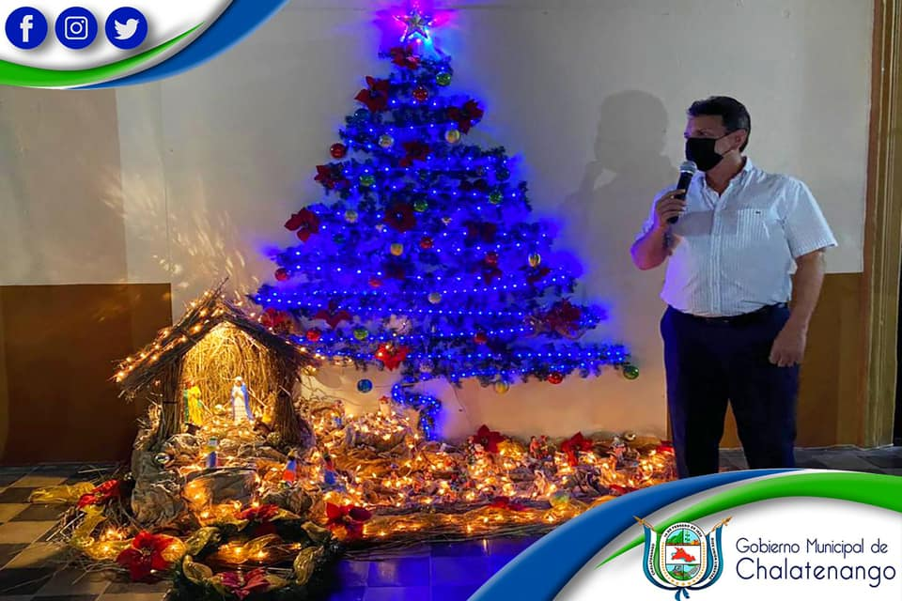
Actividad: Esta noche recibimos La Posada en La Alcaldía Municipal de Chalatenango en vísperas del Nacimiento del Niño Jesús. Agradecer a quienes colaboraron para que esta actividad se llevará acabo y a los Feligreses quienes nos acompañaron esta noche, y poder disfrutar un bonito momento, donde los niños, niñas y adultos disfrutaron de piñata, refrigerios y entrega de juguetes. Fecha: 18 de diciembre de 2020. Ubicación: Municipalidad de Chalatenango. Hora: 6::30pm.

